(4 x 2 = 2 marks)
4.22 AVIATION TECHNOLOGY (450)

4.22.1 Aviation Technology Paper 1 (450/1)
1. Roles of a ground controller.
(i) Directing all ground traffic in designated “movement areas”, except the traffic on
runways.
(ii) Instruct vehicles and other equipments on which taxiways to use, which runway they
will use (in the case of planes), where they will park and when it is safe to cross
runways.
(iii) Handover planes ready to take off, to tower control, before entering the runway.
(iv) Take over control after a plan has landed after departing from the runway.
(v) Brief the pilot on weather conditions and flight plan.
Any (3 x 1 = 3 marks)
2. (a) Methods of controlling movement of tools in an aircraft hangar:
(i) Inventory method to book out tools and note when missing.
(ii) Shadow board or tools rack with designated space for specific tools.
(2 x 1 = 2 marks)
(b) Methods of alerting personnel in the event of fire outbreak.
· Telephone using a special number allocated for fire calls.
· Manual gongs fitted in the buildings for alerting occupant.
· Electrically operated fire alarms which provide audible and visible warnings.
· Automatic fire detectors fitted on high risk sites which activate audible and
visible alarms incase of fire or smoke detection.
· Shouting incase of fire.
1

3. Reasons of using timber in aircraft construction.

· It is easy to work with
· It can withstand repeated stress and vibrations
· It is good in sound- proofing
· It is light and strong
· It does not corrode.

(Any 4 x

21 = 2 marks)

4. (a) An airport is a vast aviation area exclusively for commercial use for freight while an
airfield is a relatively small area for private aviation base.
(2 marks)
(b) Runway is a surface provided in an airport for aircrafts to land on or take off from
while a taxiway is used exclusively for aircraft ground manoeuvres. (2 marks)

552

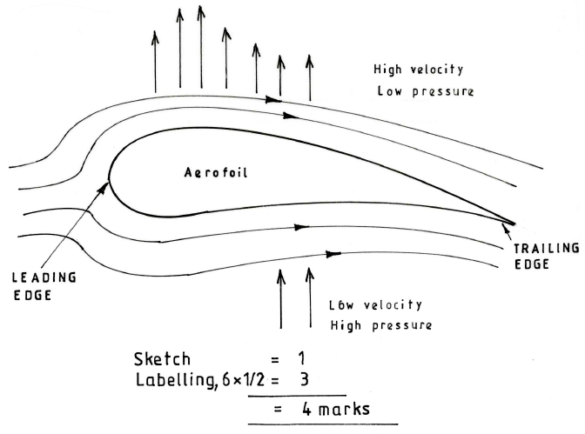
(4 x 2 = 2 marks)
5. Causes of flow change from lamina to turbulent.
· Roughness of the surface.
· Abrupt changes in direction - 90% bends
· Shape - curvature determines how far separation occurs from leading edge.
· Speed of the aircraft.
1

(b)

6. (a) Fairing - Additional structures provided to any structure to reduce its drag.
(b) Monocoque - is a type of fuselage structure in which all the load is taken by the
skin.
(c) Rigging position is positioning of the aircraft when the longitudinal and lateral
axis of the aircraft are in horizontal plane for the purpose of coordinating the
control surfaces.
(d) Winglet is a small nearly vertical wing like surface usually of aerofoil section,
attached to the wing tip. It is usually located rearward above the wing tip and is
effective in reducing induced drag.

553

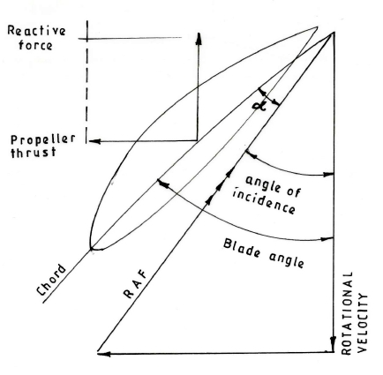
7.

8. (a) Methods of preventing failure in an aircraft hydraulic system.
· Monitor the condition of all the system components for any impeding failure.
· Monitor the fluid by checking contamination, level, aeration e.t.c.
(2 x 1 = 2 marks)
(b) Meaning of;
(i) RMI - Radial Magnetic indicator. It helps the pilot to find the direction to the
airport or for navigation.
(ii) DME - Distance Measuring Equipment. It is used to determine the distance to
the VOR.
(iii) ILS - Instrument Landing System. It is used in poor weather to find the runway
and apply the correct approach at all times.
(3 x 1 = 3 marks)

554

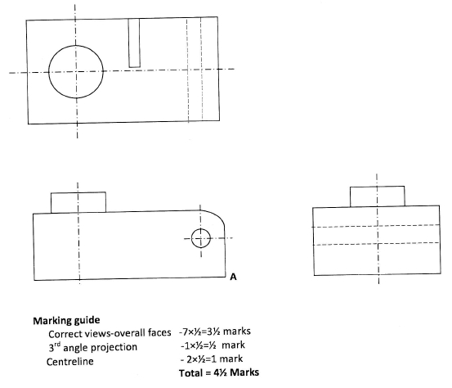
9. Advantages of aluminium.
(i) Easy to work with: requires simple tools and processes, and does not require a
temperature - controlled or dust-free environment, as with composites. Modern blind
rivet fasteners have greatly simplified all-metal kit aircraft construction.
(ii) Malleability: easy to form into many shapes, with almost no limit to the shapes it can
be formed into.
(iii) Environmentally friendly: no health hazards to worry about when working with sheet
metal; recyclable.
(iv) Easy to inspect: Construction or materials flaws are easily detected, as are defective
parts and damage.
(v) Simple to repair: rivets and fasteners can be easily removed to replace damaged parts
or sections, and individual parts can be replaced without having to replace or rework an
entire airframe section.
(vi) Corrosive resistance.

10.
(vii) Proven durability: high resistance to heat and moisture.

555

(Any 4 x 1 = 4 marks)

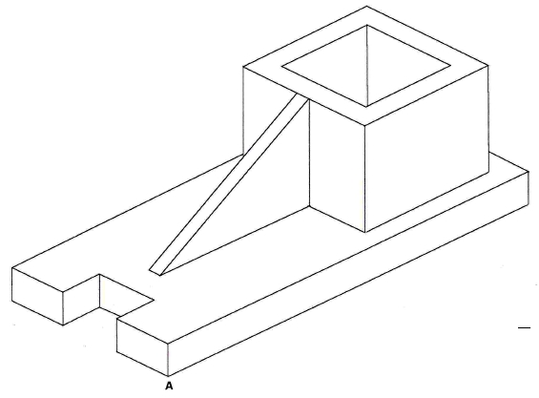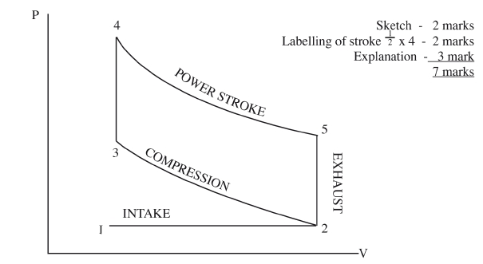
11.

12. (a) Piston Engine p-v diagram.
14 faces @ 2 - 7 marks

Isometric projection - 1 mark
1
Correct hollow detail - 2 marks
Correct slot - 2 marks
Correct position A - 1 mark
Neatness and linework - 1 mark
14 marks

1 - Intake/induction - beginning of the cycle TDC
2 - End of induction stroke.
2 -3 - Compression - decrease in volume and increase in pressure.
3-4 - Ignition at constant volume. Pressure increases.
4-5 - Expansion/power stroke - exhaust gas expand
- Drop in pressure and increase in volume.
5-6 - Exhaust gases are expelled. Pressure adjusts to the ambient. The cycle
continues.
556

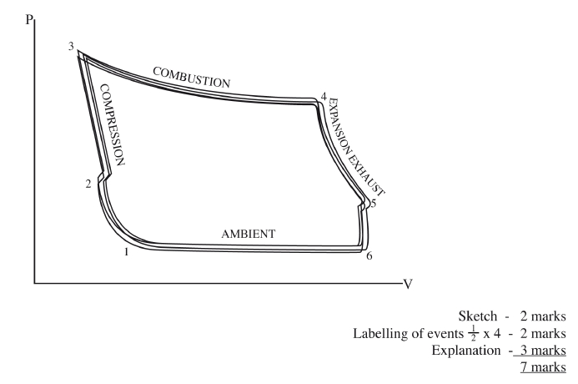
(b) Jet engine p.v diagram

Point 1 - Condition of air before being effected by inlet duct.
Point 2 - Air condition at the entrance of the compressor.
Point 2 -3 - Volume decreases and pressure increases.
Point 3 - Fuel injection, rapid increase in volume and temperature. Pressure
drops slightly as volume increases.
Point 4 - Heated gases enter the turbine, energy is extracted. Decrease in both
pressure and temperature.
Point 5 -6 - Condition of the exhaust gases flow to ambient air.

557

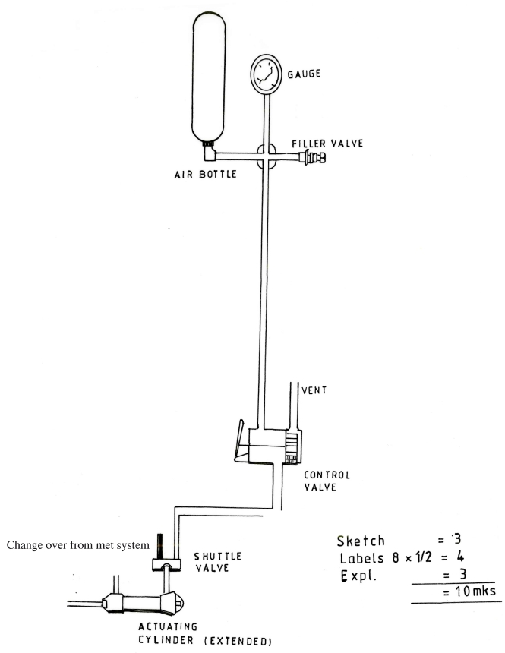
13. (a)

558

Generally, the storage bottle system is used only for emergency operation.
(i) This system has an air bottle, a control valve in the cockpit for releasing the
contents of the cylinders, and a ground charge (filler) valve.
(ii) The storage bottle must be filled with compressed air or nitrogen prior to flight.
(iii) Air storage cylinder pneumatic systems are in use for emergency brakes,
emergency landing gear extension, emergency flap extension, and for canopy
release mechanisms.
(iv) When the control valve is properly positioned, the compressed air in the storage
bottle is routed through the shuttle valve to the actuating cylinder.
(v) The shuttle valve is a pressure-operated valve that separates the normal
hydraulic system from the emergency pneumatic system.
(vi) When the control handle is returned to the normal position, the air pressure in
the lines is vented overboard through the vent port of the control valve.
6 x 21 = 3 marks
(b) Reasons

(i) No return lines required hence lighter in weight
(ii) Can withstand very high temperatures.
(iii) Has provision for leaks without making the system ineffective.
(iv) Does not attack metals to corrode the system.
(v) Air is available in abundance.

4 x 1 = 4 marks

14. (a) Functions of aircraft control tabs.
(i) To ensure the aircraft flies straight and level.
(ii) To augment the effort required by the pilot to move large and heavy control
surfaces.
(iii) To oppose the pilot by increasing the effort required by the pilot to move
primary control surfaces and give feel in power assisted controls.
(iv) To relieve the pilot from holding on the controls (stick free) during repetitive
manoeuvres such as circling.
(4 x 1 = 4 marks)

559

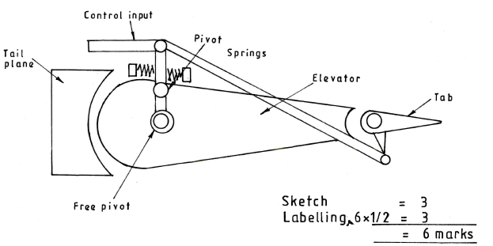

(b) Servo-tabs
(i) These tabs are connected directly to the cockpit controls and the tab can be
made to apply the hinge moment required to move the control surface. The
pilot’s control input deflects the tab and the moment produced about the hinge
line of the control surface causes this surface to “float” to its position of
equilibrium.
(ii) The floating control will then produce the required moment about the CG of the
aircraft. The stick forces involved are only those arising from the hinge
moments acting on the tab, which are much less than those on the main control
surface.
(iii) Movement of the input rod deflects the tab against spring tension. The input
force is transmitted through the spring to the control surface, which moves as a
result of the combined effect of input force and aerodynamic assistance provided
by the tab.
(iv) The amount of servo-action depends on the rate (strength) of the spring
employed. It can be seen that an infinitely strong spring produces no assistance
from the tab whereas an infinitely weak spring causes the tab to behave as a
servo-tab.
(v) The spring tabs may be pre-loaded to prevent them from coming into operation
until the stick (or rudder) force exceeds a predetermined value. This is done to
keep the spring tab out of action at low speeds, thus avoiding excessive
lightening and lack of feel.
When loads are excessive at increase of speed the spring is compressed to return
the aircraft.
(vi) On sensing any load differences, the spring returns the aircraft automatically.
(Any 4 x 1 = 4 marks)

560

15. (a) Advantages of flying aircraft in the stratosphere layer:

(i) No terrain hence easier to fly.
(ii) Temperature is constant for wide range.
(iii) Better fuel consumption.
(iv) No clouds hence better engine performance.
(v) No risk of thunder or lightning.
(vi) Doesn’t require clearance since it is international space.

(4 x 1 = 4 marks)

(b) (i) Yellow on black identifies the runway or taxiway currently on or entering.
(ii) Black on yellow identifies the intersecting taxiways the aircraft is approaching
with an arrow indicating the direction to turn.
(iii) Stop and yield - Many airports use conventional traffic signs indicating the
aircraft or vehicles should stop or give way until cleared to proceed by ground
controllers.
(iv) White on red shows entrances to runways or critical areas. Vehicles and aircraft
are required to stop at these signs until the control tower gives clearance to
proceed.
(4 x 1 = 4 marks)

(c) Lift
L = 2 pV2 SCL 1

1

V=

850 # 1000
60 # 60
= 236.1 m/s 1

1
L = 2 # 1.225 # 236.12 # 5500 # 0.545 1

= 102,342,792 N

1
2

1
Drag D = 2 pV2 SCp 1
D = 2 # 1.225 # 236.1 2 # 5500 #0.0075 1

1

= 1,408,387 N

561

1
2

Total = 6 mark

